**MATEMATICA ȘI EXPLORAREA MEDIULUI**

10 FIȘE DE LUCRU PENTRU CLASA PREGĂTITOARE

* caiet de lucru pentru elevi -

**Fișă MEM 1**

1. Colorează primul fluturaș cu verde, al treilea cu roșu și ultimul cu mov:

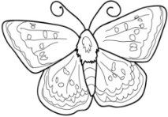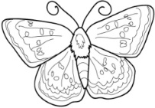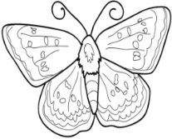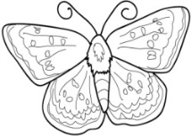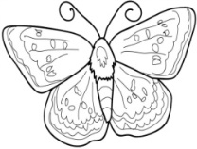

1. Formează mulțimi de obiecte atâtea cât sunt indicate în casetă:

2

2

3

1

1. 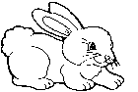Realizează corespondența între iepuri și morcovi, apoi colorează caseta pentru grupa cu cele mai multe elemente:











**Fișă MEM 2**

1. Formează grupe de elemente de același fel, apoi colorează căsuța din dreptul mulțimii cu cele mai puține elemente:

 

    

 

1. Desenează în ovalele de mai jos tot atâtea inimioare câte îți arată cifra:

1

8

2

7

1. Cum poți împărți steluțele în cele două casete ?
2. Scrie vecinii numerelor:

229

5

9

1. Indica partile corpului animalelor din imagine folosind codul:

verde-cap ; rosu-trunchi; albastru –membre

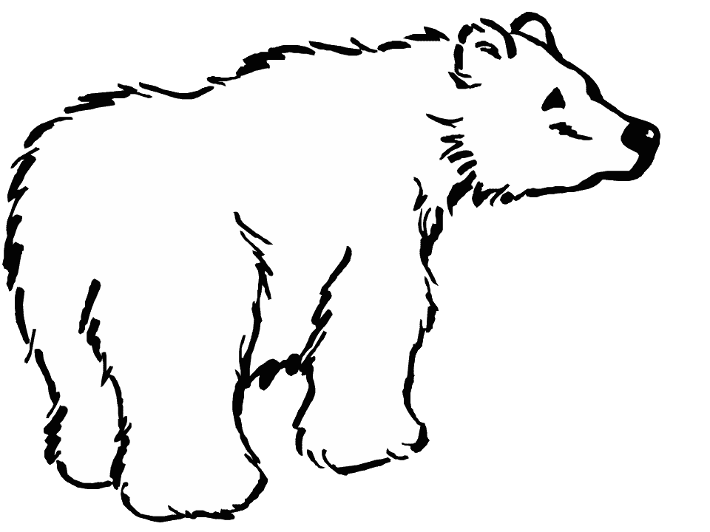

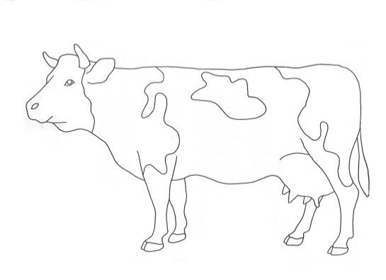

1. Coloreaza numarul mai mic din fiecare cerc:

5 6

3 8

9 6

1 0

4 7

5 2

**Fișă MEM 3**

1. Scrie în căsuțe numerele care lipsesc:

|  |  |  |  |  |  |  |  |  |  |  |
| --- | --- | --- | --- | --- | --- | --- | --- | --- | --- | --- |
| 0 |  | 2 |  |  |  | 6 |  | 8 |  | 10 |
|  | 2 |  |  | 8 |  |  | | | | |
|  | 3 |  |  | 9 |  |

1. Scrie vecinii numerelor:

..... 3 ..... ; ..... 6 ..... ; ..... 4 ..... ; ..... 2 ..... ;

..... 5 ..... ; ..... 8 ..... ; ..... 7 ..... ; ..... 1 ..... ;

1. Ordonează crescător numerele:

3, 5, 0 ,8 ,7 ,1 ,4, 2, 9, 6

......................................................................

1. Ordonează descrescător numerele:

6, 3, 9, 4, 10, 5, 2, 7, 1, 8

........................................................................

1. Colorează floarea cu numărul mai mare:

  

8

9

6

4

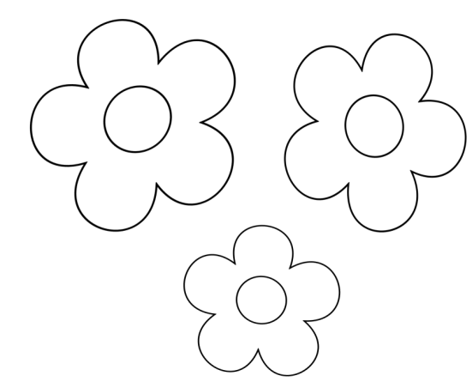 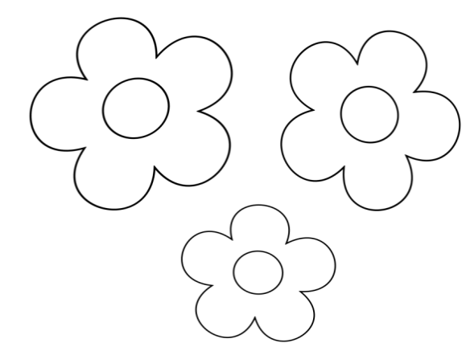

6

2

3

1

5

7

1. Taie petala cu numărul mai mic.

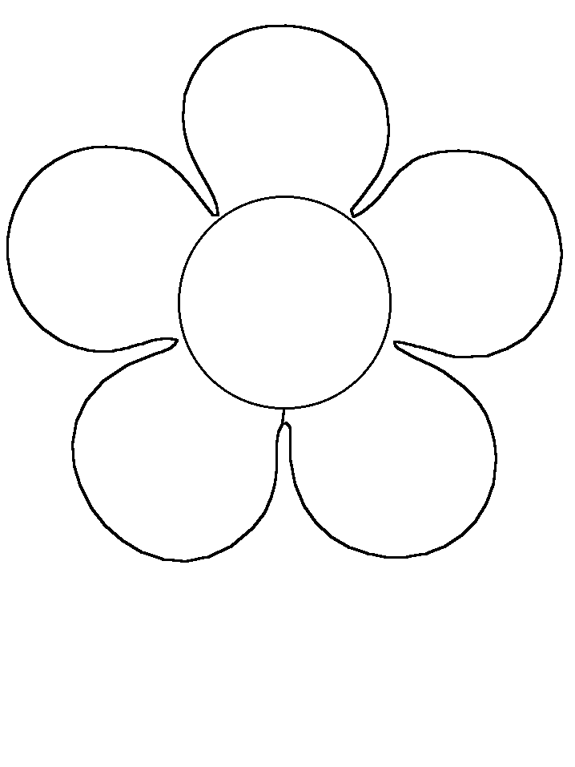

4

6

9

8

3

6

5

4

2

9

2

7

4

12

8



6

8

9

7

5

6

8

9

7

4

**Fișă MEM 4**

1. Calculează și completează:

10 + 4 = 30 - 1 = 17 – 7 =

20 + 8 = 25 – 5 = 17 – 10 =

10 + 9 = 30 - 2 = 13 – 3 =

20 + 5 = 26 – 6 = 14 – 10 =

1. Erau 9 mașini. Au mai venit 4 mașini. Câte mașini sunt?

9 4 = (mașini)

1. Erau 23 de păsări. Au plecat 5 păsări. Câte au rămas?

23 5 = (păsări)

1. **E**rau 11 pui. Au mai venit 14 pui. Câți pui sunt?

11 14 = (pui)

1. Erau 20 de fetițe. Au plecat 5 fetițe. Câte fetițe au rămas?

20 5 = (fetițe)

1. Pune semnul corespunzător (+, _ ) :

3 6 = 9 2 5 = 7

1. 2 = 2 7 1 = 8
2. Calculaţi după imagini :

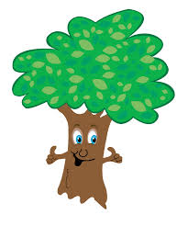



 + =

butterfly-1butterfly-1butterfly-1butterfly-1butterfly-1

butterfly-1butterfly-1butterfly-1butterfly-1butterfly-1 + =

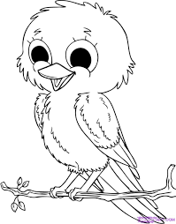



 + =

**Fișă MEM 5**

1. Scrie ce numere se pot aduna pentru a obţine următoarele sume:

__ + __ = 6 __ + __ = 9 __ + __ = 10

__ + __ = 8 __ + __ = 7 __ + __ = 8

__ + __ = 7 __ + __ = 5 __ + __ = 6

2. Efectuează!

|  |  |  |  |
| --- | --- | --- | --- |
|  | 14+  2 |  | 17-  4 |
| 14+2= | 17-4= |

|  |  |  |  |
| --- | --- | --- | --- |
|  | 2+  13... |  | 18-  6 |
| 2+13= | 18-6= |

3. Colorează ce este:

|  |  |  |
| --- | --- | --- |
| mai mare | Description: Imagini pentru obiecte de colorat Description: Imagini pentru obiecte de colorat | Description: Imagini pentru obiecte de colorat Description: Imagini pentru obiecte de colorat |
| mai mic | Description: Imagine similarÄ Description: Imagine similarÄ | Description: Imagini pentru obiecte de colorat Description: Imagini pentru obiecte de colorat |
| mai scund | Description: Imagini pentru copac de colorat Description: Imagini pentru copac de colorat | Description: Imagini pentru copac de colorat Description: Imagini pentru copac de colorat |
| mai înalt | Description: Imagini pentru copil de colorat Description: Imagini pentru copil de colorat | Description: Imagine similarÄ Description: Imagine similarÄ |
| mai subțire | Description: Imagini pentru lumanare de colorat Description: Imagini pentru lumanare de colorat | Description: Imagine similarÄ Description: Imagine similarÄ |
| mai larg | Description: Imagini pentru pahar de colorat Description: Imagini pentru pahar de colorat | Description: Imagini pentru obiecte de colorat Description: Imagini pentru obiecte de colorat |
| mai lung | Description: Imagini pentru obiecte  de colorat Description: Imagini pentru obiecte  de colorat | Description: Imagine similarÄ Description: Imagine similarÄ |
| mai scurt | Description: Imagine similarÄ Description: Imagine similarÄ | Description: Imagine similarÄ Description: Imagine similarÄ |

**Fișă MEM 6**

1. Completează numerele care lipsesc:

**17 18 21 23 24 27**

**21**

**25**

**27**

**30**

**31**

1. 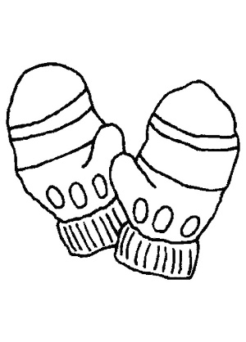Colorează cu **galben** mănușa cu numere **pare** și cu **verde** pe cea cunumere **impare**:

**9**

**22**

**6**

**18**

**23**

**11**

**17**

**20**

1. Compară perechile de numere folosind semnele **<, =, >:**

**15 19 23 25 18 14 27 27 31 29**

1. Calculează:

**3+ 2 = 4+ 4 = 1+ 0 =**

**6+ 3 = 8+ 1 = 10+ 0 =**

**5+ 4 = 2+ 4 = 7+ 3 =**

**7+ 2 = 3+ 5 = 5+ 2 =**

1. Trimite fiecare iepuraş la morcovul pe care îl doreşte !

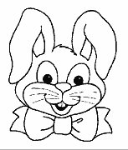

7 9 5 8 10

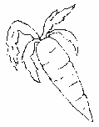 4 + 5 2+ 3 5 + 2 6 + 4 6 + 2

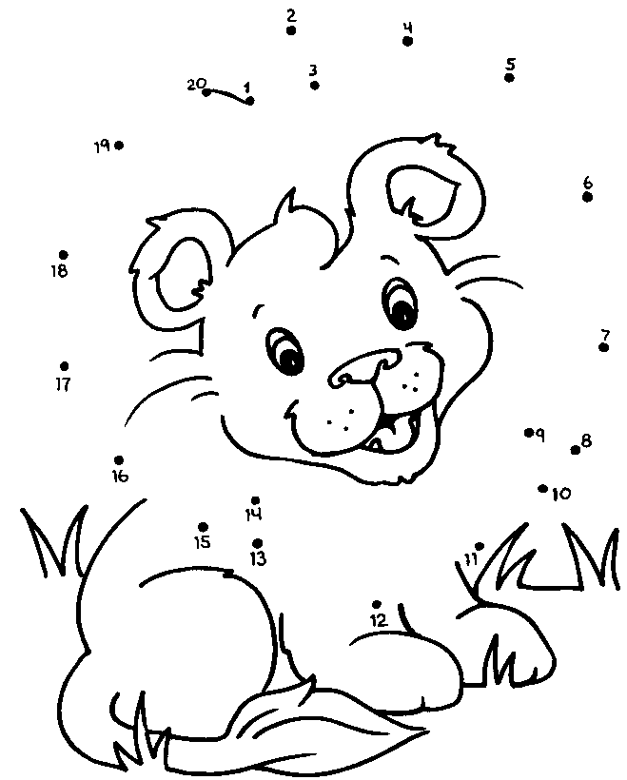 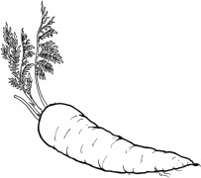  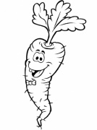 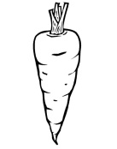 

Unește punctele:

**Fișă MEM 7**

1. Colorează!

Portocaliu

Roșu

Galben

Maro

Verde

1. Calculează!

|  |  |  |  |  |  |  |  |  |  |  |  |  |  |  |  |  |  |
| --- | --- | --- | --- | --- | --- | --- | --- | --- | --- | --- | --- | --- | --- | --- | --- | --- | --- |
|  | Z | U |  |  |  |  | Z | U |  |  |  |  | Z | U |  |  |  |
|  |  |  |  |  |  |  |  |  |  |  |  |  |  |  |  |  |  |
|  | 1 | 5 | + |  |  |  | 1 | 6 | - |  |  |  | 1 | 8 | - |  |  |
|  |  | 2 |  |  |  |  |  | 2 |  |  |  |  |  | 1 |  |  |  |
|  |  |  |  |  |  |  |  |  |  |  |  |  |  |  |  |  |  |
|  |  |  |  |  |  |  |  |  |  |  |  |  |  |  |  |  |  |
|  |  |  |  |  |  |  |  |  |  |  |  |  |  |  |  |  |  |
|  | 1 | 7 | - |  |  |  | 1 | 4 | + |  |  |  | 1 | 2 | + |  |  |
|  |  | 3 |  |  |  |  |  | 5 |  |  |  |  |  | 7 |  |  |  |
|  |  |  |  |  |  |  |  |  |  |  |  |  |  |  |  |  |  |
|  |  |  |  |  |  |  |  |  |  |  |  |  |  |  |  |  |  |
|  |  |  |  |  |  |  |  |  |  |  |  |  |  |  |  |  |  |
|  | 1 | 4 | - |  |  |  | 1 | 1 | + |  |  |  | 1 | 6 | - |  |  |
|  |  | 3 |  |  |  |  |  | 3 |  |  |  |  |  | 4 |  |  |  |
|  |  |  |  |  |  |  |  |  |  |  |  |  |  |  |  |  |  |
|  |  |  |  |  |  |  |  |  |  |  |  |  |  |  |  |  |  |

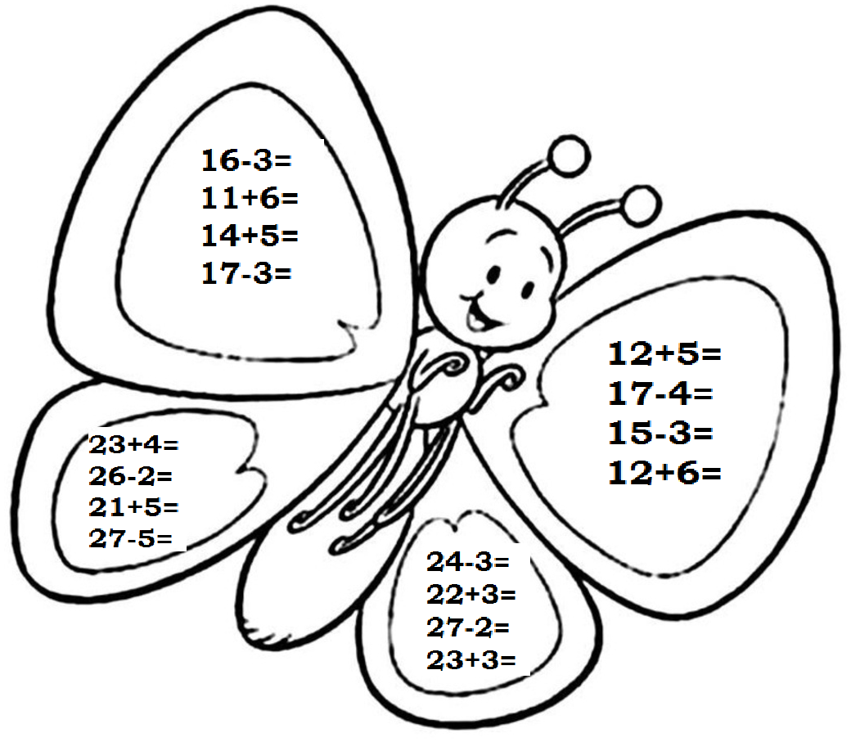

**Fișă MEM 8**

1. Calculează:

15 + 6 = __ 23 – 7 = __

17 + 5 = __ 21 – 2 = __

2 + 2 = __ 13 – 7 = __

14 + 7 = __ 23 – 14 = __

1. Continuă șirurile:

2, 4, 6, __, __, __, __, __, __, __, __, __, __, __, __.

1, 3, 5, __, __, __, __, __, __, __, __, __, __, __, __.

3, 6, 9, __, __, __, __, __, __, __.

5, 10, __, __, __,__.

6, 12, __, __, __.

1. Completează:

23

18

13 + __

28 - __

30 - __

17 + __

17 + __

22 - __

20 - __

9 + __

1. Rezolvă problemele:

|  |  |  |  |
| --- | --- | --- | --- |
|  | desene de colorat creion si pensula pt copii planse de colorat cu ... | Planse de colorat cu globuri | SfatulMamicilor.ro | Planse de colorat Martisor de colorat p10 | Desene de colorat ... |
| Avea | 26 | 14 | 15 |
| A primit | 2 | 1 | 2 |
| Are |  |  |  |

|  |  |  |  |
| --- | --- | --- | --- |
|  | 9 Best Pisici images | Pisici, Desen cu animale, Carte de colorat | desene de colorat cu melci planse cu serpi de colorat imagini cu ... | Gaina - Planse de colorat si educative |
| Erau | 19 | 25 | 17 |
| Au plecat | 2 | 4 | 2 |
| Au rămas |  |  |  |

1. Calculează:

2 + 2 + 2 = __

5 + 5 + 5 = __

10 + 10+ 10 = __

2 + 3 + 4 = __

**Fișă MEM 9**

7

3

5

1. Se dau numerele:

+ =_____ + = ____

+ = ____ + = ____

+ = ___ + =_____

|  |  |
| --- | --- |
|  |  |
|  |  |
|  |  |
|  |  |

1. Scrie în tabel numărul de figuri geometrice de acelaşi fel găsite:
2. Colorează trenul conform codului scris:

ALBASTRU ROȘU

NEGRU GALBEN

1. Desenează:

* Un triunghi în interiorul pătratului;
* Un dreptunghi în exteriorul pătratului;

1. Desenează:

* Frunze sub copac;
* Un nor deasupra copacului;
* Un melc lângă o frunză;
* O floare în fața copacului.

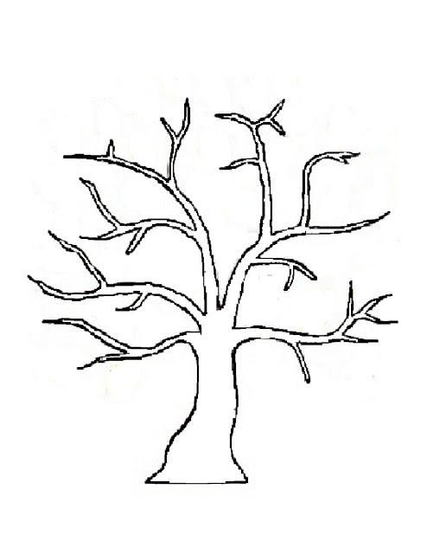

**Fișă MEM 10**

1. Scrie cifrele care lipsesc:
2. __ 18 22 __ 20 10 __ 8 10 __1 2 23 __2 1 3__ 5.
3. Scrie în ordine crescătoare următoarele numere: 16, 21, 5, 13, 29, 7,10.

**__, __, __, __, __, __, __.**

1. Rezolvă:

14 + 5 = ___ 29 - 2 = ____ 4 + ___ = 25

2 + 16 = ___ 25 - 14 = ____ ___ + 22 = 24

1. + 13 = ___ 16 - 3 = ____ 1 5 - __ = 1
2. Completează numerele care lipsesc:

1

6

2

0

1. Scrie vecinii numerelor:

1

3

2

7

2

9

1

1

4

2

1

1. Pune semnul potrivit (<; >; = ):

1

3

1

5

1

7

2

9

1

4

1

5

2

0

1

8

2

6

2

2

1

1

1

1

1. Încercuieşte:
   1. numerele mai mici decât 17;

8; 11; 17; 19; 20; 12; 14; 18; 15; 7;

* 1. numerele mai mari decât 13;

12; 17; 9; 16; 18; 15; 11; 10; 14; 20;

* 1. numerele mai mari decât 12, dar mai mici decât 18;

18; 9; 13; 6; 12; 17; 11; 15; 14; 19.

1. Colorează caseta cu răspunsul corect:

**8**

**5**

**4**

**6**

**7**

**6**

**10 – 4** = **3 + 3** =

**6**

**5**

**4**

**8**

**7**

**6**

**12 – 6 = 14 – 6 =**

1. 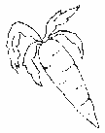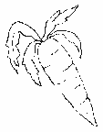Se dau numerele: **6, 13, 24, 9, 17, 30, 19, 22, 3, 10.**

* Scrie în ordine crescătoare numerele pare:
* Scrie în ordine descrescătoare numerele impare:

